Docker 5.3 - Script



Index
Crear el contenedor 3
Ejecutar el script 4
Fallo 4
La forma correcta 4

Crear el contenedor
El comando que usaremos será el siguiente:
docker run -it --name ejercicio ubuntu /bin/bash
Nada más hacerlo te iniciará el contenedor, si queremos salir un “exit” y si queremos volver a entrar sin problemas al contenedor pondremos el siguiente comando:
docker start -ai ejercicio

Ya partiendo de esto, nos toca ejecutar el script.

Ejecutar el script

Fallo
Aquí nada más crear el contenedor, intento pillarlo y como ni tengo creadas las carpetas en /root y el contendor ni esta abierto, pues me peta por todos los lados.
(Aunque al final la razón por la que me peta es por tener el contenedor cerrado, pero aunque lo tuviese abierto me daría el mismo error por lo de las careptas xD)
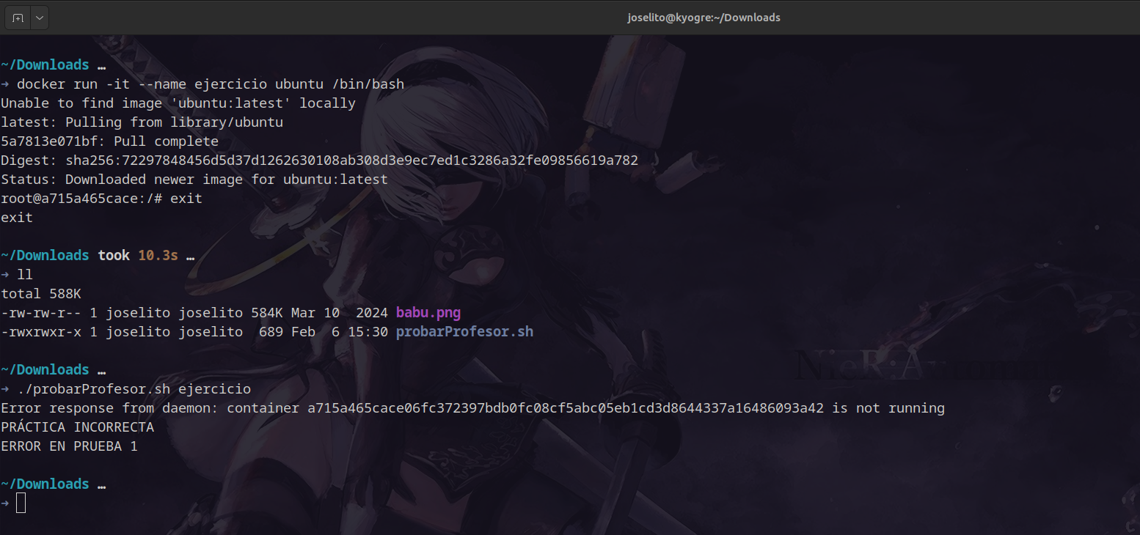
Para esto con los comandos anteriores nos meteremos en el contenedor de ubuntu y crearemos las carpetas enumeradas que tenemos que crear para que no nos de error.

La forma correcta
Dentro hacemos un:
cd /root
Y acá creamos carpetas enumeradas del 01 al 10.
Para que no sea tan molesto crearlas, podemos usar script como nos ha dado la profesora, pero en mi caso preferí hacer el siguiente comando:
mkdir {01..10}
(El echo del for creando las carpetas del 01 al 10 también esta bien, pero esto me parecío menos corto de escribir xD)
Y fuera vuelves a hacer el exec de probarProfesor.sh y te dirá que práctica ok.
